
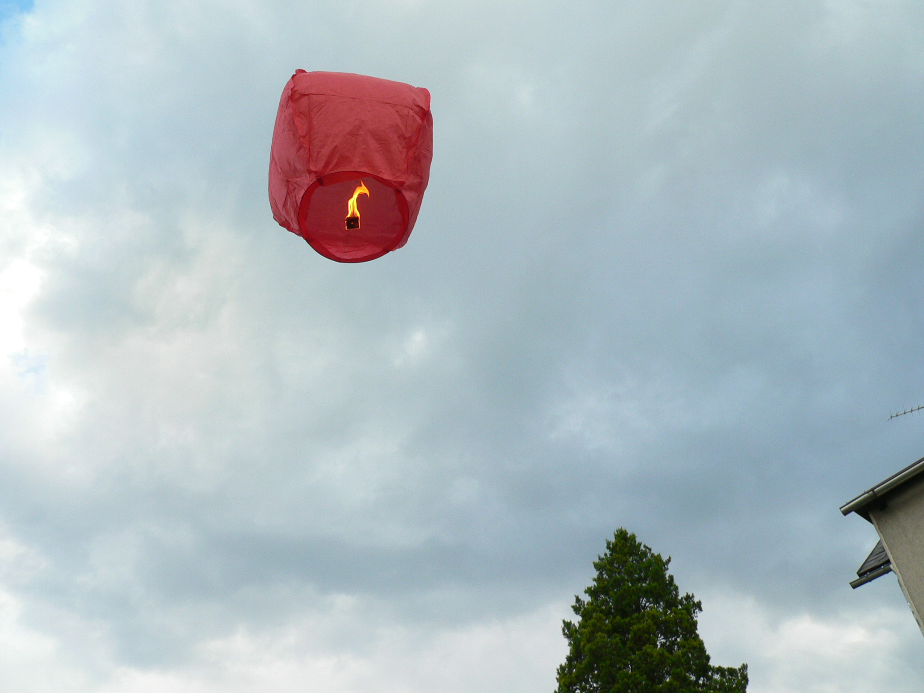

EU I – 2, D 8
Mgr. Linda Klimentová
Název : Dějina českých zemí a kultura 19./20. století
Čas : 20 minut
Cíl : Prověření znalosti učiva
Pomůcky: Psací potřeby, pracovní list
Popis aktivity: Žák doplňuje informace, poznává stavby a díla na fotografii

Dějiny českých zemí a kultura 19./20. století

1. V letech 1848 – 1916 vládl v habsburské monarchii ………………………

2. Robota byla zrušena roku…………………………………………………..

3. Rakousko – Uhersko vzniká roku …………………………………………

4. Předlitavsko tvořily tyto země :……………………………………………..

5. Manželka rakouského císaře měla přezdívku ………… a zemřela ………

……………………………….

6. Roku 1881 bylo otevřeno…………………………………………………….

7. Vysvětli pojem hilsneriáda, jakou roli v ní hrál T.G.Masaryk?..................

……………………………………………………………………………………

8. Vysvětli pojem: impresionismus a jmenuj dva jeho zástupce: ……………

……………………………………………………………………………………

9. Jmenuj minimálně dva české malíře 19./20. století :……………………….

10. Jmenuj autora detektivek se S. Holmesem : ………………………………

11. Uveď autora Povídek malostranských :…………………………………..

12. A. Dvořák napsal symfonii: ………………………………………………...

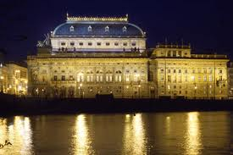
Uveď název stavby a architektonický styl:

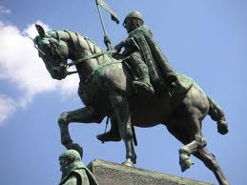
Uveď název sochy a jejího autora :

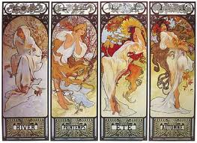
Uveď název stylu a autora plakátů:

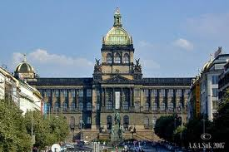
Uveď název stavby a její stavební sloh:

Zdroj:
www. zelenepamatky.cz
www. praha.eu
www. twilightstarsong.blogspot.com
www. atlasceska.cz

